Obec PTICE

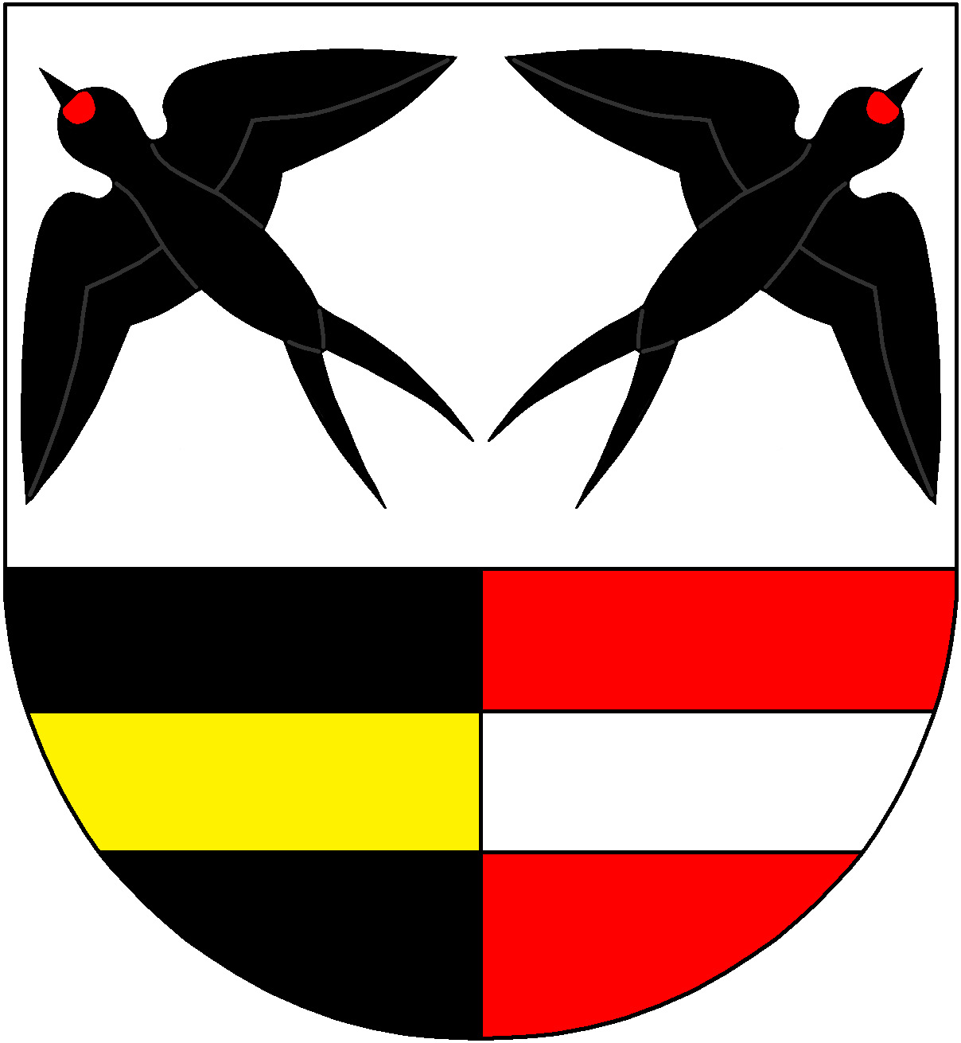

**Zastupitelstvo obce Ptice**

**Obecně závazná vyhláška obce Ptice**

**č. 1/2023,**

**kterou se stanoví část společného školského obvodu základní školy**

Zastupitelstvo obce **Ptice** se na svém zasedání dne **14. 4. 2023** usnesením č. 5/3/23 usneslo vydat na základě ustanovení § 178 odst. 2 písm. c) zákona č. 561/2004 Sb., o předškolním, základním, středním, vyšším odborném a jiném vzdělávání (školský zákon), ve znění pozdějších předpisů, a v souladu s § 10 písm. d) a § 84 odst. 2 písm. h) zákona č. 128/2000 Sb., o obcích (obecní zřízení), ve znění pozdějších předpisů, tuto obecně závaznou vyhlášku:

## **Čl. 1**

**Stanovení školských obvodů**

Na základě uzavřené dohody obcí Chrášťany a Ptice o vytvoření společného školského obvodu základní školy je území obce Ptice částí školského obvodu Základní školy a Mateřské školy Chrášťany, okres Praha-západ, U Školy 41, 252 19 Chrášťanyzřízené obcí Chrášťany.

# Čl. 2

**Účinnost**

Tato obecně závazná vyhláška nabývá účinnosti dnem 17.4.2023.

................................... ..........................................

Ing. Miloš Dvorský, „v. r.“ Roman Staněk, „v. r.“

starosta místostarosta